Отчет по лабораторной работе 1 Basic Linux
В документе собраны результаты настройки виртуальной машины Ubuntu, SSH-доступа по ключу и удаленного подключения из Visual Studio Code.
Среда выполнения
Параметр | Значение
Хостовая система | macOS
Виртуализация | UTM QEMU ARM64
Гостевая система | Ubuntu 26.04.1 LTS
Сеть | NAT TCP 2222 на macOS к TCP 22 в Ubuntu
Рабочая учетная запись | devops

1 Настройка сети и проброс порта
В UTM создано правило NAT: TCP-порт 2222 на macOS перенаправляется на порт 22 гостевой Ubuntu.
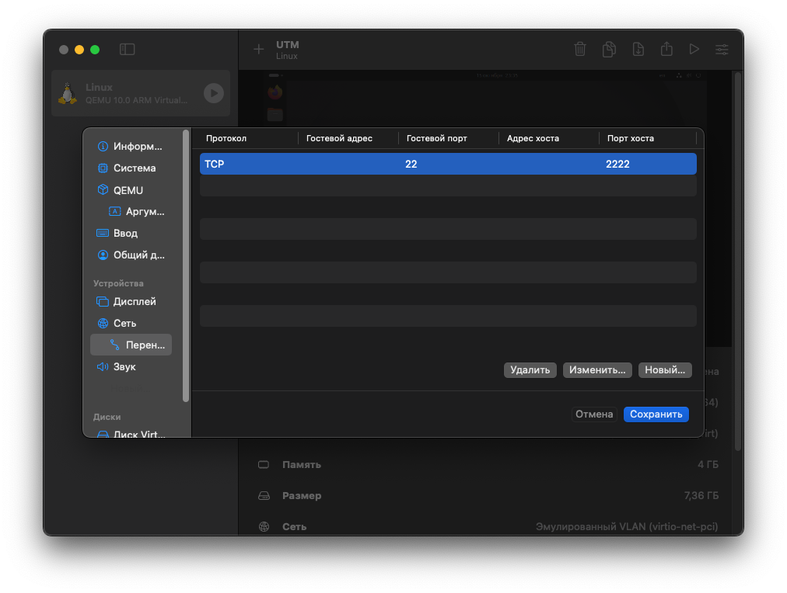
Рисунок Настройка проброса порта в UTM
2 Вход по SSH ключу и права sudo
Пользователь devops подключается к виртуальной машине по SSH-ключу. Команда sudo whoami выполнена без запроса пароля и возвращает root.
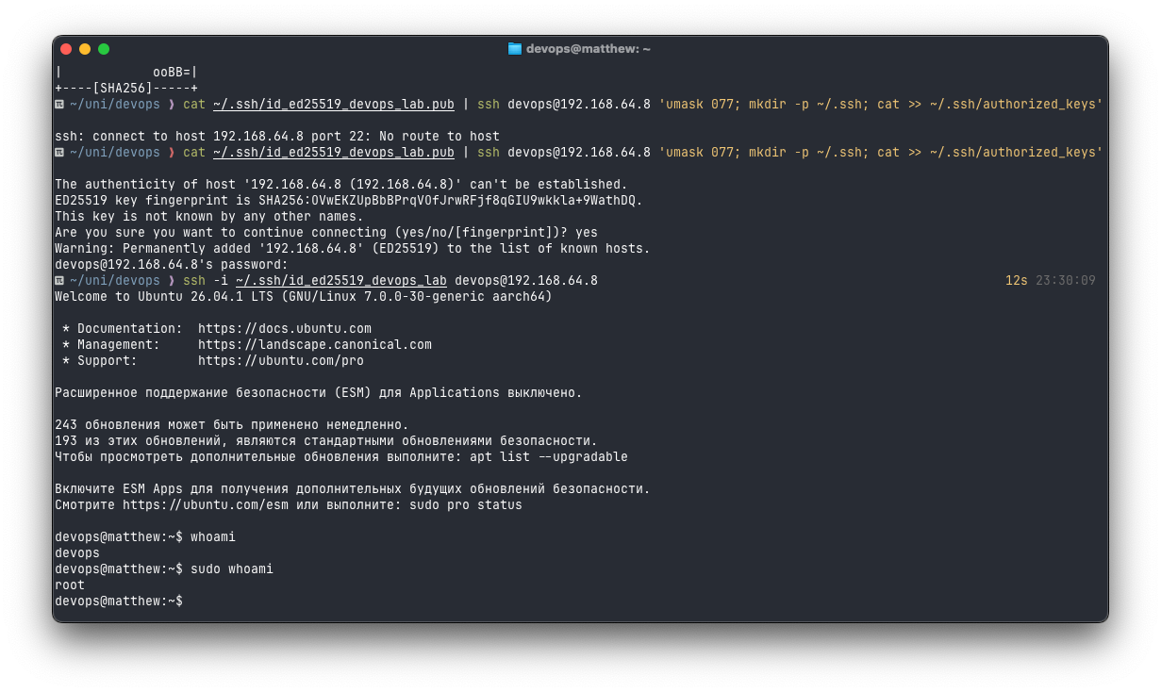
Рисунок Проверка SSH-доступа и прав sudo
3 Диагностика сети и файловой системы
Выполнены команды ip addr, traceroute, lsblk, fdisk и mount. Виртуальная машина получила адрес сети NAT 10.0.2.15, а traceroute фиксирует шлюз 10.0.2.2.
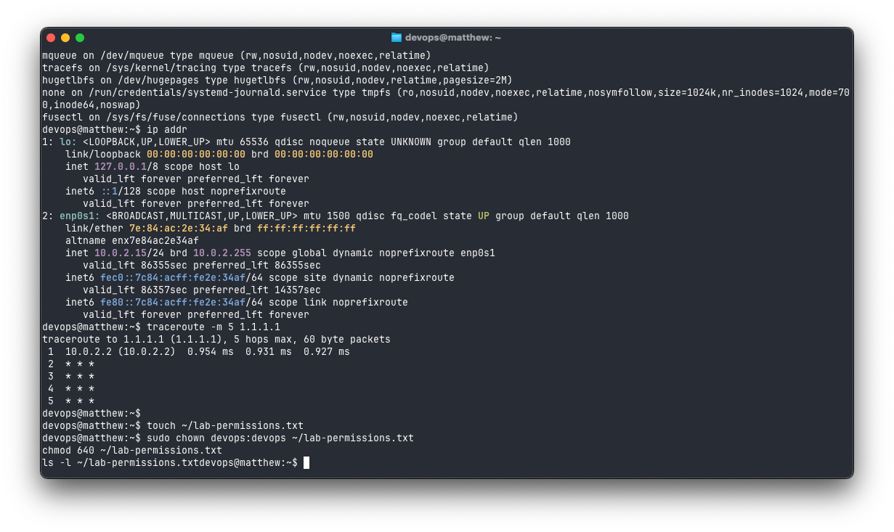
Рисунок Диагностика сети Ubuntu
4 Подключение из Visual Studio Code
Расширение Remote - SSH подключило VS Code на macOS к учетной записи devops на виртуальной машине. Встроенный терминал подтверждает пользователя devops и имя хоста matthew.
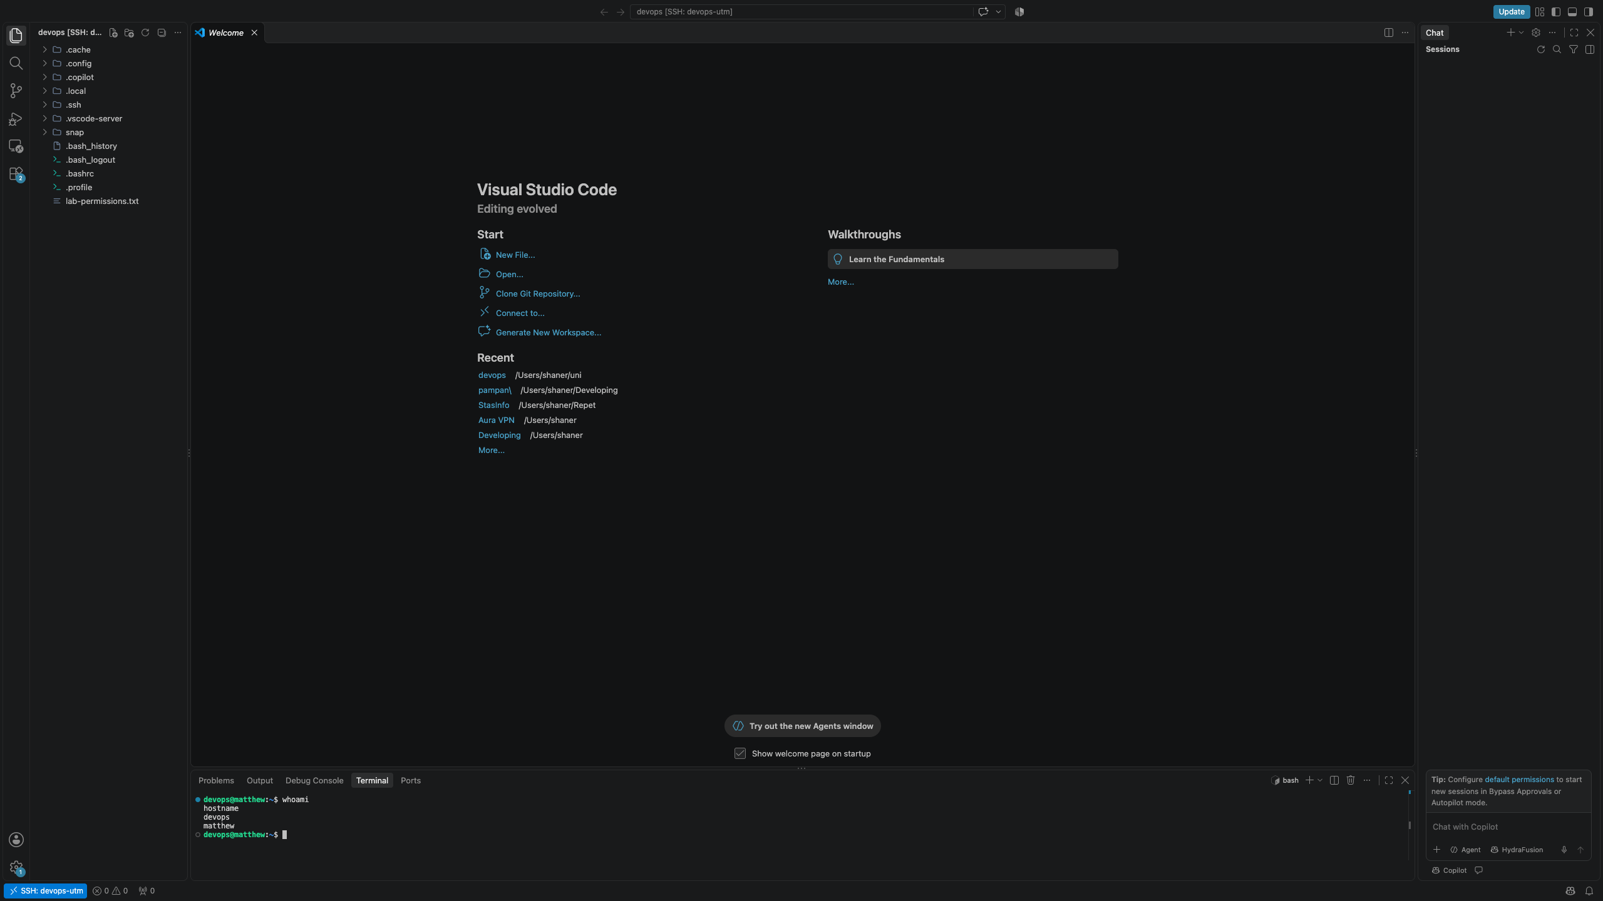
Рисунок VS Code Remote SSH
Заключение
Создана виртуальная машина Ubuntu в UTM, настроены NAT и SSH-доступ по ключу, создан отдельный пользователь devops с sudo без запроса пароля, установлены Python, Git и traceroute. Также выполнено подключение к виртуальной машине из Visual Studio Code через Remote - SSH.

